Instrucciones para realizar la solicitud online Estudiantes Erasmus+ 2024/25
Paso 1: Inscripción: Acceder a la aplicación Online y registrarse en la plataforma MoveOn-UPM

Deberá indicar su nombre, apellidos y dirección de correo-e UPM

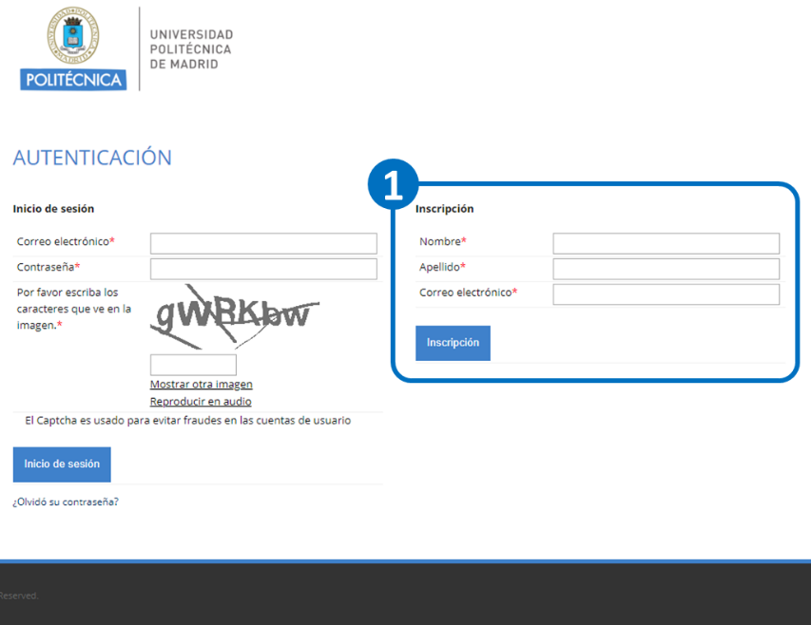
Si al realizar este proceso le aparece el mensaje “Esta dirección de correo electrónico ya está registrada” significa que con anterioridad ya se ha registrado en el sistema, posiblemente para alguna convocatoria anterior. En ese caso, simplemente pulse “¿Olvidó su contraseña?” bajo el botón de “Inicio de sesión” y siga los pasos que se le indiquen.

Paso 2: Establecer la contraseña

Después de registrarse en el paso 1, recibirá un mensaje de correo electrónico en la dirección indicada con un enlace “Activación de la cuenta”. Al acceder a ese enlace, se le pedirá que establezca la contraseña para poder comenzar a rellenar el formulario.

La contraseña debe contener al menos un número (0-9), un carácter (A-Z, a-z), y un carácter especial (. - ¿ * ! , …) y tener una longitud mínima de 8 caracteres.

Después de establecer la contraseña, quedará registrado en la plataforma MoveOn-UPM y podrá iniciar sesión para rellenar el formulario.

Paso 3: Inicio de sesión: Acceder a la aplicación online para realizar la solicitud

Deberá acceder al sistema indicando nombre de usuario (email), contraseña y código de seguridad en la sección “Inicio de sesión”.

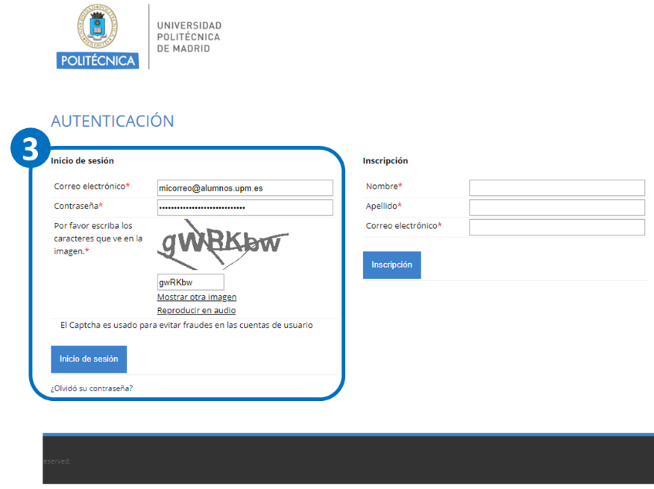

Paso 4: Completar los datos del formulario.

Lea detenidamente las instrucciones y comience a completar los datos de las diferentes secciones.
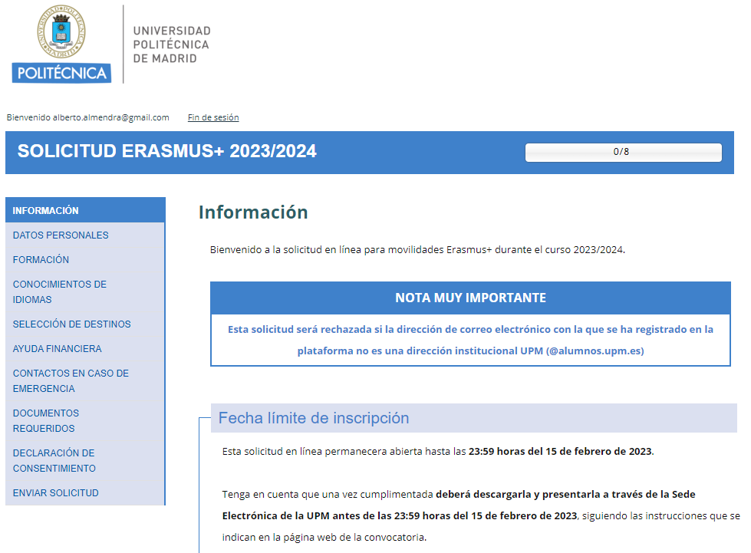

A medida que vaya completando cada una de las páginas, active la casilla “Marcar página como completada”. También puede guardar en cualquier momento su formulario para poder continuar más tarde pulsando el botón “Guardar cambios” que encontrará al final de cada página.
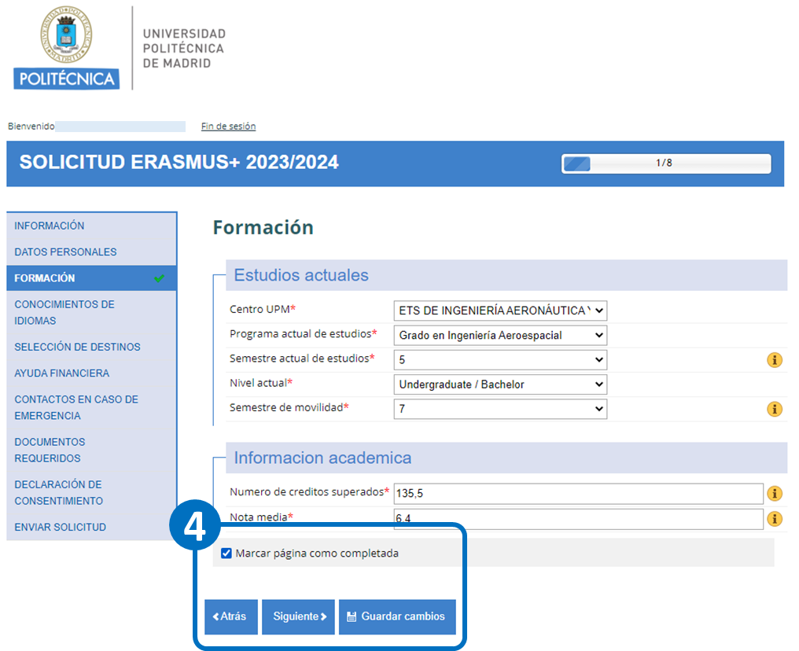

Paso 5: Finalizar la solicitud online: Enviar solicitud.

Una vez completados todos los datos obligatorios del formulario, podrá finalizarlo pulsando el botón “Enviar” de la sección “Enviar formulario”. Tenga en cuenta que una vez enviado, no podrá realizar ningún cambio.
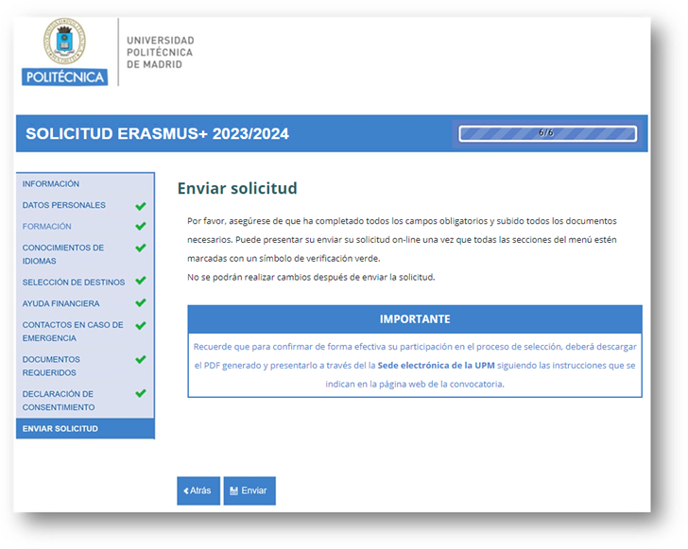

Después de pulsar el botón “Enviar” se procesarán sus datos del formulario.

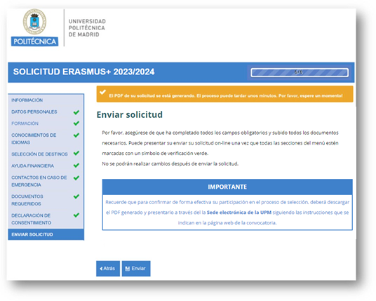

Transcurridos unos instantes, podrá descargar el documento PDF con los datos de su formulario y recibirá un mensaje de correo-e indicándole que su formulario se ha procesado correctamente. En cualquier momento puede volver a acceder a la plataforma y descargar el PDF del formulario online.

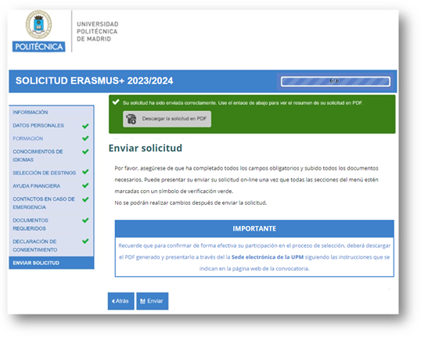

MUY IMPORTANTE
Tenga en cuenta que una vez cumplimentada la solicitud online, deberá descargarla y presentarla a través de la Sede Electrónica de la UPM siguiendo las instrucciones que se indican en la página web de la convocatoria.

